**附件4**

**失业稳岗返还常见问题解答**

### 问题1：提示单位注册信息中不存在统一信用代码

解决方案：单位注册的时候，选择用 组织机构代码注册，这个注册后就改不了了，你要让他用统一信用代码重新注册一个

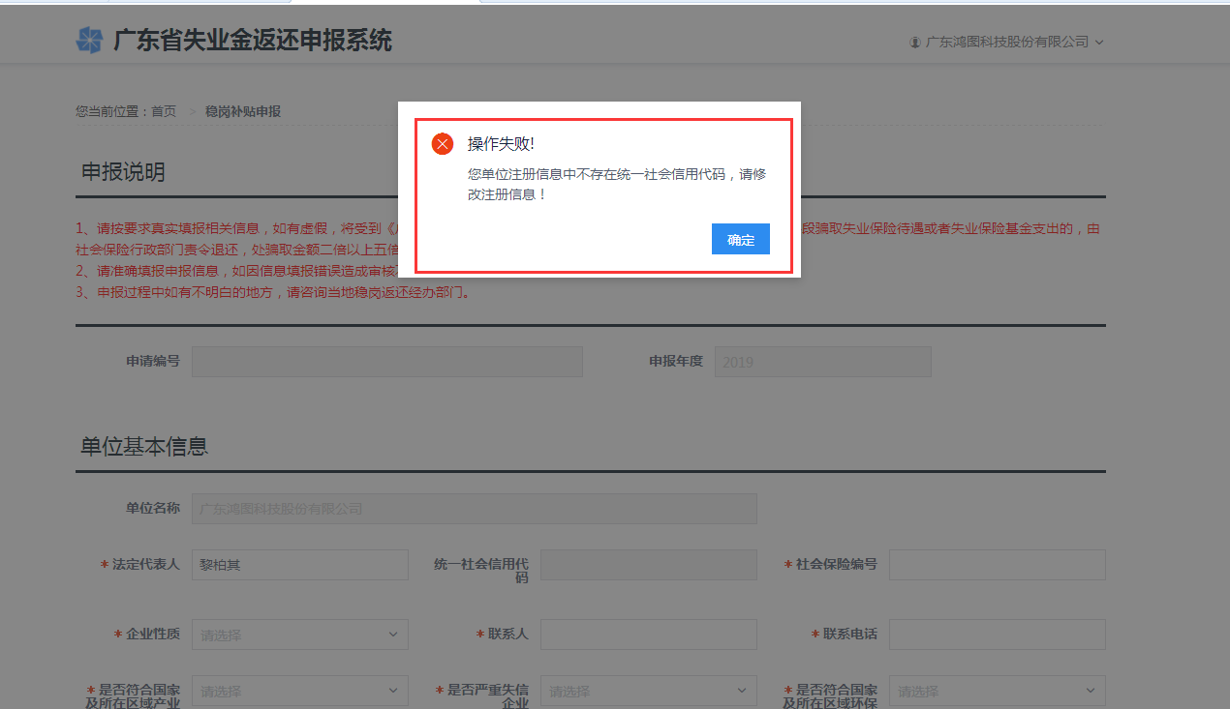

### 问题2：单位名称不一致（工商、社保）

解决方案：系统核验要求，单位注册信息的单位名称、社保系统的单位名称、工商接口单位名称，必须一致，方可通过核验

**单位注册信息的单位名称有误：**使用单位账号登录“广东省人力资源和社会保障厅网上服务平台”（<https://ggfw.gdhrss.gov.cn/gdggfw/index.shtml>）修改。

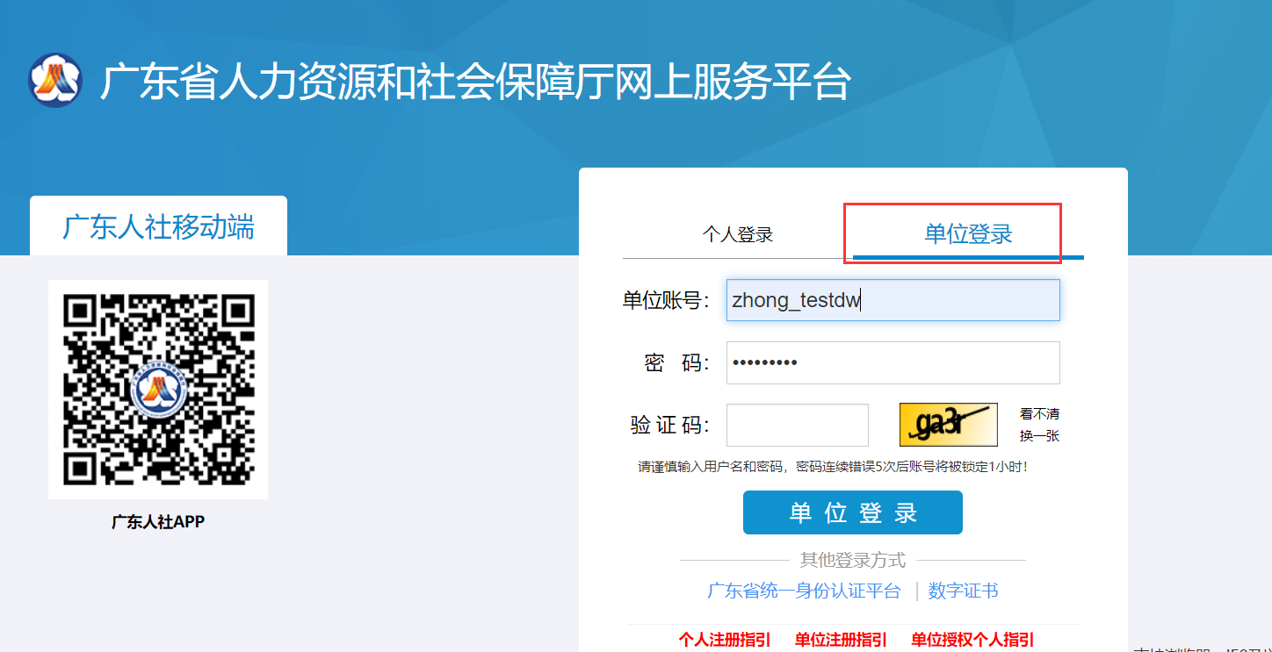

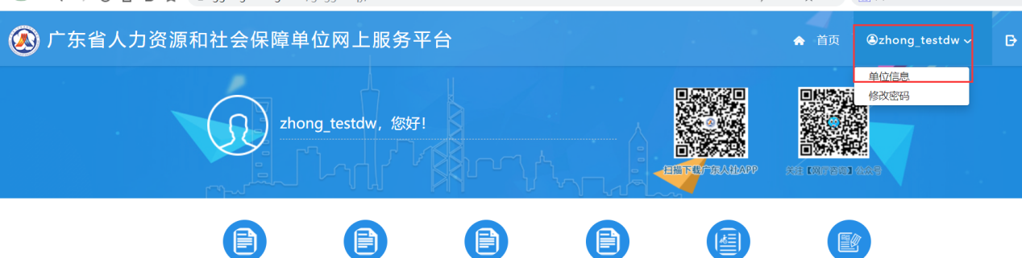

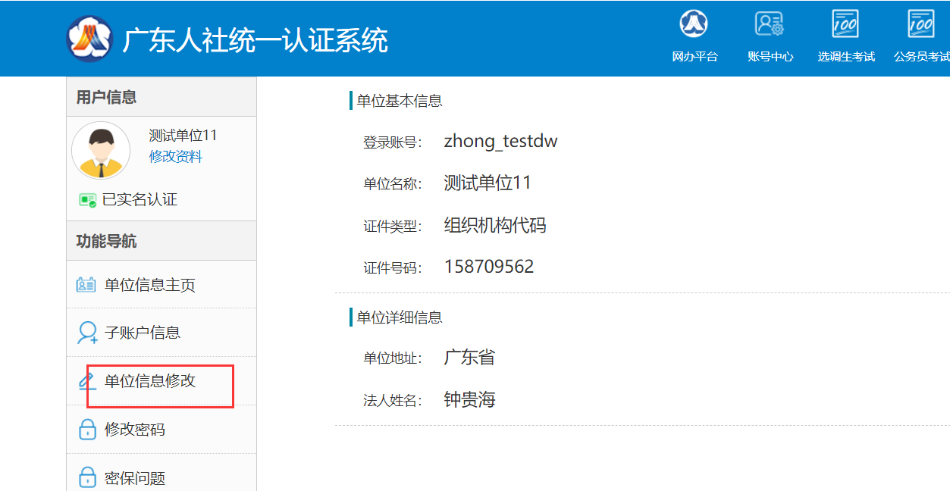

**社保单位信息有误：**请联系社保业务部门进行修改

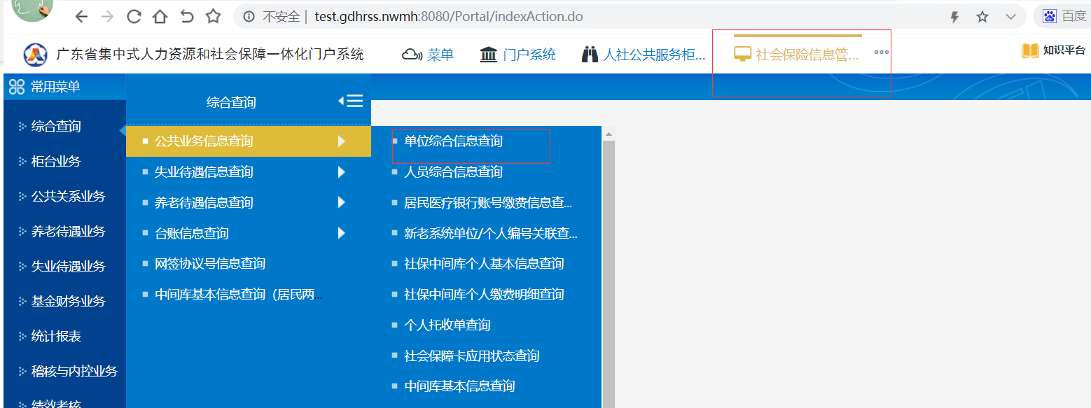

**工商单位信息有误**：请网上核实一下企业信息（<https://ss.cods.org.cn/>），全角、半角；中英文括号；空格等，都会导致核验不通过。若发现网上查询的信息与系统提示的单位名称不一致，请联系工商局修正（工商修正后，一般需要一周才会更新政数局提供的接口信息）

### 问题3：单位应缴与实际缴费不符

解决方案：

单位应缴：系统获取的单位应缴为2020年4月税务离线导出的失业保险应收数据，仅作为参考

单位实缴：根据单位参保号获取单位失业保险缴费信息，不含：滞纳金、利息、退费，含2020年补缴2019年的缴费；企业若存在这些业务，会导致不一致。

单位应缴与实际缴费核验，仅作为企业是否足额缴纳社会保险费的辅助核验，不一致的情况，企业可以上传材料继续提交。

### 问题4：单位银行账号为总公司（或上级单位），系统默认为申报企业的单位名称不允许修改

解决方案：为避免存在企业冒领补贴的风险，系统限制补贴只能发放到申报企业单位账号，若存在需要修改单位账号的，企业可按默认的银行信息提交后，联系审核部门，审核部门通过“银行账号信息修改”功能，可进行修改。

注：银行账号信息修改，只可修改审批通过前的业务。